La machine à courant continu

- Présentation

Une machine à courant continu est une machine électrique. Il s'agit d'un convertisseur électromécanique permettant la conversion bidirectionnelle d'énergie entre une installation électrique parcourue par un courant continu et un dispositif mécanique. Elle est aussi appelée dynamo.

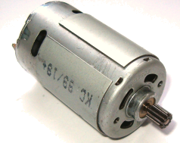 | 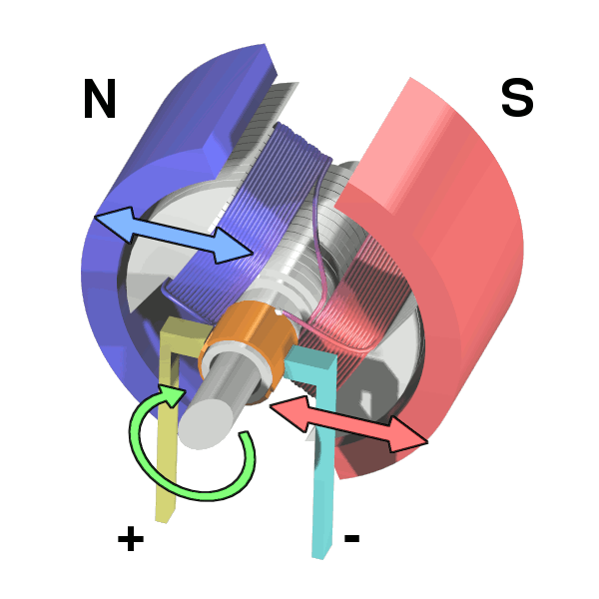

- Principe de fonctionnement

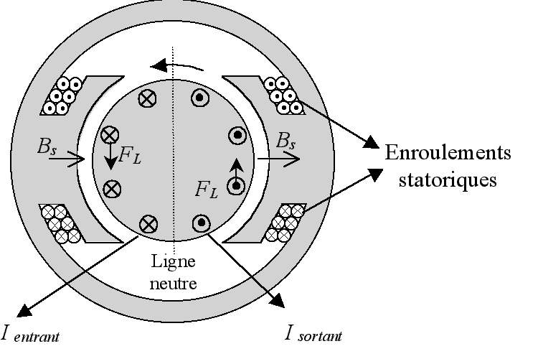 | Le courant I, injecté via les balais au collecteur, traverse un conducteur rotorique (une spire rotorique) et change de sens (commutation) au droit des balais. Ceci permet de maintenir la magnétisation du rotor perpendiculaire à celle du stator.  La disposition des balais sur la « ligne neutre » (c'est-à-dire la zone où la densité de flux est nulle), permet d'obtenir la force contre-électromotrice (FCEM)

Note: Les enroulements statoriques peuvent être remplacés par des aimants permanents. On parle dans ce cas de machine à courant continu à aimant permanent.

- Modèle électrique équivalent (avec aimants permanents).

modèle simplifié d'un moteur à courant continu.  R : Résistance de l'induit (Ω)  E : Force contre électromotrice (V)  U : Tension appliquée aux bornes de l'induit. (V)  I: courant traversant le moteur (A)  En réalité, il existe aussi une inductance L en série avec R. On doit tenir compte de cette inductance si I varie. (par exemple en vitesse variable) | 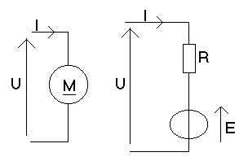

- principales caractéristiques du moteur à courant continu à aimant permanent

  - Tension nominale Un en volt (V)
  - Courant nominal In en ampère (A)
  - Puissance nominale en Watt (W)
  - Couple nominale en N.m
  - Vitesse maximale du rotor en tr/mn
  - Constante de vitesse KE en V* (rad * s ⁻¹)
  - Constante de couple KT en N.m /A
  - résistance d'induit R en ohm

- Equations de fonctionnement

La force contre électromotrice est dépendante de la vitesse du rotor

- E = KE * Ω

avec E en volt (V)
KE constante de vitesse du moteur en V* (rad * s ⁻¹)
Ω vitesse de rotation du rotor en rad/s

note KE est un paramètre du moteur (voir documentation technique)

Equation du modèle électrique

- U = R * I + E

avec R : Résistance de l'induit (en ohm)
E : Force contre électromotrice (en Volt)
U : Tension appliquée aux bornes de l'induit. (en Volt)
I: courant traversant l'induit ( en ampère)
Equation du couple utile (pertes négligées)

- Cu = KT * I

avec Cu couple utile en N.m
KT constante de couple en N.m /A
I courant d'induit en ampère
note: Le couple est proportionnel au courant absorbé

- Réversibilité du moteur à courant continu

- En fonctionnement moteur, l'énergie électrique est transformée en énergie mécanique.
- En fonctionnement générateur, l'énergie mécanique est transformée en énergie électrique. La machine se comporte comme un frein.

- Exercices

Exercice 1:
La plaque signalétique d’un moteur à courant continu indique :
Pu = 36,3kw
n = 1150 tr/min
U = 440V
I = 95,5A
Calculer le couple utile, la puissance absorbée, le rendement.
Rappel:
Le rendement = Puissance fournie (utile) / Puissance totale absorbée. = Pu / Pabs
Pabs = U.I (+ puissance absorbée par l'inducteur )
Pu = Cu * , d'où rendement = (Cu*)/UI
Réponses :
Pu = Cu * et = 2n/60 = 120,4 rd/s
D’où : Cu = Pu/ = 36,3.10³ / 120,4 = 301,4 Nm
Pabs = U*I = 440*95,5 = 42kw
Rendement = Pu/Pabs = 36,3kw/42kw = 0,86 = 86%
Exercice 2:
Un moteur à courant continu à aimant permanent tourne à une vitesse de 2500 tr/min. Son couple utile Cu est alors de 5 N.m
Les paramètres du moteur sont:
- R = 0,7 Ω
- KE = 0,25 V/(rad.s-1)
- KT = 0,25 N.m/A
- Dessiner le modèle simplifié d'un moteur à courant continu (m.c.c.) à aimant permanent.
- Calculer la vitesse de l'arbre du m.c.c. en radian par seconde
- Calculer la force électromotrice E produit par le moteur à cette vitesse.
- Calculer le courant I traversant le moteur.
- Déduire la tension d'alimentation nécessaire pour obtenir une vitesse de 2500 tr/min

Réponses :

